20230619（周一）期马山县永州镇永州林场

活立木（包青山）交易项目公告

南宁市农村产权流转交易中心（以下简称：南宁中心）受南宁市罗文林业投资有限责任公司委托，定于2023年06月19日下午13:00分起举办20230619（周一）期马山县永州镇永州林场活立木（包青山）交易项目电子竞价，现就相关事项公告如下：

1. 交易销售清单

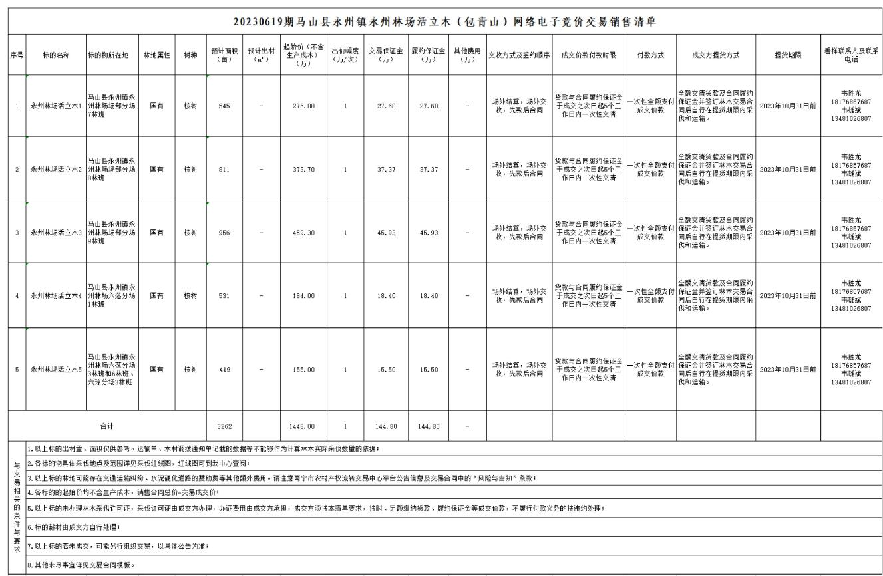

二、报名方式、截止时间、交易方式、看样

1．参加交易的意向摘牌方须在2023年06月19日12:00前按要求办理网站（https://nanning.nongjiao.com）账号注册并进入竞拍大厅按对应项目报名（意向摘牌方如为自然人需上传个人身份证明文件，如为法人组织需上传有效期内的营业执照或主体资格证明文件，代办的还需提供授权委托书、经办人身份证）。

2.意向摘牌方须在2023年06月19日12:00前缴纳保证金。（保证金到账时间为准）。

3.交易方式：参加交易的意向摘牌方按时登录南宁市农村产权流转交易中心官方网站（https://nanning.nongjiao.com），进入竞拍大厅进行竞价交易。

4．看样：由意向摘牌方在截止日前自行联系看样联系人实地看样（联系方式详见交易清单）。

三、报价方式及时间安排

公告期限: 自公告之日起至2023年6月19日12:00。

自由竞价阶段:

标的：永州林场活立木1  2023年06月19日13:00-14: 30。

 永州林场活立木2  2023年06月19日13:30-15:00。

 永州林场活立木3  2023年06月19日14:00-15:30。

 永州林场活立木4  2023年06月19日14:30-16:00。

 永州林场活立木5  2023年06月19日15:00-16:30。

延时周期: 最后三分钟内有人出价竞拍时间延时3分钟（180秒）。

报价方式: 加价竞价，开始后进入固定时长自由竞价阶段，固定时长最后三分钟内有人出价竞拍时间延时3分钟（180秒）。延时阶段由一个或多个延时周期组成，延时期时间内有买方应价则顺延一个周期，以此类推。新周期内无新应价则竞拍结束，最高报价即为成交价。如公告期内仅有一名意向摘牌方报名的，竞价阶段则以该摘牌方的最高报价为成交价，如该摘牌方未出价则按底价成交。

四、交易手续费

标的成交的，南宁中心按成交总金额的 4‰向成交方收取交易服务费，未成交的不收取交易服务费。

五、意向摘牌方资格条件

摘牌方须为中国境内（不含港、澳、台地区） 合法存续的法人、非法人组织、个体工商户或具有完全民事行为能力的自然人。若不符合摘牌方资格条件参与竞价的，挂牌方有权取消其竞价资格，认定其报价无效并没收其交易保证金。

六、交易保证金交纳要求及处理方式

1.意向摘牌方应将交易保证金足额转入南宁中心指定银行账户：

开户名称：南宁市农村产权运营管理有限公司

开 户 行：中信银行南宁凤岭支行

账号：8113 0010 1340 0195 614

（交易保证金金额详见交易清单），资金以到账为准。成交后摘牌方的交易保证金扣除交易手续费后及由南宁中心结转挂牌方作履约保证金。

2.未实现交易的意向摘牌方，南宁中心将在竞价结束后7个工作日内经审核后按原路无息退还其所交纳的交易保证金。

3.成交方未按信息公告约定交纳成交价款等相关款项、签订交易合同或违反信息公告其他约定及南宁中心业务规则的，视为放弃成交资格，其已交纳的交易保证金扣除交易手续费后作为违约金划转给挂牌方，挂牌方有权将该标的重新组织交易。

七、结算与合同签订

1.项目成交后，南宁中心出具成交通知书。成交方根据交易清单约定时间凭成交通知书与挂牌方进行成交价款结算（含履约保证）、签订交易合同（先款后合同）。

2.交易双方按信息公告及交易合同约定自行完成交收。

八、风险与告知

1.本项目关于标的面积、预计出材、树种、蓄积、土壤、交通现状等情况介绍均由挂牌方提供，仅供意向摘牌方参考。如有出入以标的现状为准，挂牌方及南宁中心不承担标的面积与实测面积、标的出材量与实际出材量差异等责任，不调整相应的成交价格。参与竞价前，请各意向摘牌方务必详细阅读公告及附件的所有内容，自行到标的所在地林业主管部门及标的所在地核实相关权属问题，并到现场踏看标的，充分了解标的现状及瑕疵，对标的范围内的林地及周边情况有充分了解和风险预估，标的以现状交付。

2.本次交易标的具有市场风险投资性质，可能发生的风险包括（但不限于） 林地存在的权利疵、村民以各种理由（如农村道路、水利设施、农田舍地、农作物赔偿赞助、不领取地租、林地权属等）索要赔偿 （补偿）、阻挠林木采伐运输、林木实际采伐（或运输）方数与预计出材方数不符、林地实际采伐面积与预计面积不符、市场价格变动、林木长势不齐等。

3.意向摘牌方参与交易前应仔细阅读本公告（合交易清单、交易合同模板等附件材料，了解遵照南宁中心业务规则，一旦参与交易则视为意向摘牌方已充分了解并接受本公告（合交易清单、交易合同模板等附件材料）、南宁中心业务规则等全部内容，愿意承担可能存在的一切交易风险。

九、联系方式

南宁中心联系电话：0771-2285888。

地址：南宁市青秀区长虹路88号B9A-2第六层。

附件：

**活立木交易（包青山）合同**

合同号：LWLT-202308

甲方：南宁市罗文林业投资有限责任公司 （以下简称甲方）

乙方： （以下简称乙方）

根据南宁市农村产权流转交易中心2023年 月 日组织举办的林产品电子交易的公开竞价结果,乙方依法取得甲方位于马山县永州镇永州林场 分场活立木（包青山）销售权。为明确双方的权利、责任和义务，经平等协商，现就本合同项下林木活立木（包青山）销售权事项，订立本合同，予以双方知照和遵守。

**一、林木地点**

本合同项下的林木位于马山县永州镇永州林场 分场。

**二、树种和面积**

树种为桉树，伐区面积约 亩，在本合同中提及的林地范围和面积，以林业主管部门核发的采伐证上记载的数据为准。

**三、林木采伐经营期限**

乙方须在2023年10月31日前完成本合同项下林木的采伐和已伐的林木外调出伐区的工作。如乙方未能按期完成，则视为乙方自愿放弃伐区内未采伐和未运出林木的所有权，一切后果由乙方负责，甲方不承担任何责任。

**四、合同款项支付时间及方式**

（一）本合同项下林木活立木（包青山）销售权以竞购中标价格为准，具体价格为人民币： 整（￥ )（含交易保证金转成交价款部分）。

（二）合同履约保证金为人民币: 整（￥ )。

（三）支付方式：转账支付。

乙方须在中标次日起5个工作日内将本条款第（一）、（二）项约定的款项足额支付至南宁市罗文林业投资有限责任公司指定的如下账户：

户　名：南宁市罗文林业投资有限责任公司

账　号：45100109000000000233

开户行：国家开发银行广西壮族自治区分行

**五、双方的权利、责任和义务**

**（一）甲方的权利、责任和义务**

1.按竞拍中标价向乙方收取交易价款。

2.向乙方收取合同履约保证金。

3.协助和配合乙方办理本合同项下的林木采伐所需的有关必要手续，产生的费用由乙方全额负担。

4.配合林业主管部门进行伐区的指界工作。

5.根据国家的法律、行政法规和本合同的约定对乙方采伐和运输林木的过程进行检查监督。发现乙方在履行合同过程中有违法、违规行为的，有权向相关部门举报或依据合同的约定向乙方发出责令停工、整改或者终止、解除合同等通知。

6.组织采伐后伐区验收工作。

**（二）**乙**方的权利、责任和义务**

1.在本合同规定的期限内足额向甲方支付本合同项下交易价款和合同履约保证金，每逾期一天收万分之三违约金，逾期90天视同乙方自动解除合同，甲方有权解除合同，地上林木归甲方所有。

2.依据国家法律、行政法规的相关规定自行到相关部门办理采伐设计、林木采伐和销售运输木材所需的手续后才进行林木采伐和木材运输业务，并自行承担相关的费用。乙方已提前清楚了解办理相关证照、审批手续的政策、流程和所需材料费用等，办理采伐许可证过程存在的已知和未知风险及费用全部由乙方自行承担。

3.依法依规采伐销售采伐许可证核定的林木，自主经营，盈亏自负。自行承担木材采伐、运输、销售等经营活动所产生的一切费用及相关税费。

4.配合甲方及林业有关部门做好伐前指界，伐中、伐后检查的验收工作，如发生无证采伐、越界采伐等违规违法行为，乙方须承担相关法律和经济赔偿责任。

5.使用原有的林区道路的，应自行负担道路管护和维修的费用。因采伐、运输需在林区范围修建新道路的，应征得甲方同意，并自行承担相关费用和风险，因道路施工致甲方、周边村民土地或作物毁损或造成地质灾害的，由乙方自行承担赔偿责任和履行整治地质灾害和安置周边灾民的义务，所产生的费用由乙方自行负担。

6.乙方在进行林木采伐和木材调运的过程中应自觉配合甲方的检查和监督工作。

乙方承诺：2023年10月31日前完成林木的采伐、造材、外运出伐区。

7.乙方应承担安全生产管理的责任和义务

7.1 乙方在林木采伐运输过程聘请人员属于乙方单方行为，由乙方自行承担聘请人员工资和福利待遇付给义务，出现劳资纠纷的，由乙方自行处理和承担相应的责任。

7.2 乙方应依据我国法律、行政法规的规定为己方聘请的人员缴纳或购买各项保险费用（含意外、疾病等保险）。

7.3 乙方承诺：在履行本合同期间，如乙方及乙方聘请的人员发生伤亡、疾病事件，由乙方负责处理，并承担一切赔偿、补偿、损失及法律责任。

7.4 乙方在施工作业前须对聘请的人员进行岗前安全生产教育培训，经培训合格后方允许上岗作业。在施工过程中全程监督和指导工作人员规范作业，采取有效安全措施，杜绝安全生产事故发生。

7.5 乙方在林区组织施工作业过程中，应严格遵守《森林法》、《森林法实施条例》、《森林防火条例》、《安全生产法》等相关的法律法规。加强火源管理，严防山林火灾。如因乙方人为原因引发森林火灾，应及时向甲方及林业消防部门报告，并在确保人员安全的前提下听从和服从消防部门的指导和指令进行灭火。

乙方承诺：因乙方人为因素引发森林火灾的，由乙方承担全部经济损失赔偿责任和相应的法律责任。

7.6 乙方在生产经营施工过程中，避免伐倒木压坏房屋、电线、农作物等及工伤事故的发生。

7.7 乙方在采伐后，新伐根高度不超过10厘米（从本代林木新生长处测量）。

7.8 乙方承诺：依法依规对本合同项下的施工进行安全生产管理，对作业人员进行安全生产培训，须按不低于“80万元意外险”的标准为作业人员购买人身意外伤害保险，采取安全保护措施，为作业人员配备防护服装、安全帽、防砸鞋等劳保用品。在施工过程中发生的一切安全事故由乙方承担全部责任。如因乙方的行为致甲方财产损失的，由乙方赔偿；因乙方的行为导致第三方的人身、财产受到损害，由乙方负责赔偿；因乙方怠于履行赔偿责任，甲方代乙方向第三方赔偿的，甲方有权从乙方已支付的合同履约保证金中扣除相应款项，履约保证金不足以抵扣全部费用的，甲方就不足部分保留向乙方行使追偿的权利。

7.9 新冠肺炎疫情防控期间，乙方须严格按照相关疫情防控要求做好防疫工作，因乙方原因导致的疫情防控责任全部由乙方自行承担。

8.0 鉴于林木销售行业本身固有的市场风险，本合同签订前乙方已经自行完成了对所竞标活立木及所涉林地的现场调查和核实工作，实地对标的物基本情况作了充分的了解和评知悉买卖林木面积、范围、活立木出材数量和出材率、价值等情况，并予以认可。乙方承诺不依赖甲方提供任何与履行本合同相关的文件、资料、说明或陈述，应自行独立对所竞标活立木的商业价值、相关行业政策进行判断。

**六、违约情形及责任**

（一）在本合同履行过程中，乙方具有以下情形之一的，将被视为违约并应承担相应的违约责任：

1.逾期不足额支付交易价款和合同履约保证金的，甲方有权终止或解除本合同，并收取乙方在拍卖前交纳的交易保证金作为违约金不予退还。

2.未足额支付交易价款和合同履约保证金的，经甲方发出催款通知之日起，以未支付部分的金额为本金，按同期LPR利率4倍计付利息，并在通知规定的时间内将本金及利息补足。

3.不论任何原因，未在2023年10月31日前将伐区内的木材（含未采伐的林木，下同）运出伐区的，经甲方发出整改通知后，仍不在通知规定的时间内处理完毕的，则视为乙方自愿放弃本合同项下滞留在伐区的木材的所有权和销售权，乙方及其工作人员、机器设备等应在整改期限内撤出林地。

4、在采伐过程中，乙方自行承担越界采伐导致的一切法律责任。若乙方越界采伐甲方的林木，乙方须按甲方调查核实的越界采伐面积和该标的每亩成交金额的贰倍计算赔偿款赔偿给甲方，若乙方越界采伐第三方林木的，相关赔偿由乙方与第三方自行协商解决，与甲方无关。

5、对存在的安全隐患经甲方1次书面通知后同一类型的安全隐患问题仍不整改的，甲方有权对乙方进行处罚，处罚标准为￥500.00元/次(即针对存在的同一类型安全隐患问题，从该类型的第二张安全整改通知单起，甲方每开出一张，处乙方罚金￥500.00元，费用可从履约保证金中抵扣)。

（二）乙方按期采伐结束通过甲方验收，且乙方在履行本合同过程中不存在违约情形或其他造成甲方潜在损失情形的，甲方应在本合同（含补充协议）履行期届满之日起七个工作内，将本合同的履约保证金无息返还乙方，并汇入乙方指定的如下银行账户（不计利息）。如乙方存在违约情形，本合同履约保证金不予退还，乙方还应按本合同约定将违约金支付给甲方。乙方账户资料如下：

户　名：

账　号：

开户行：

七、风险提示

1、本期交易的标的物为活立木(包青山)是指将标的面积范围内的林木整体打包销售，该销售模式具有市场风险投资性质，可能发生的风险(以下简称该风险)包括但不限于林地存在的产品(权利)瑕疵、村民以各种理由(如农村道路、水利设施、农田畲地、农作物赔偿赞助、不领取地租、林地权属等)索要赔偿(补偿)、阻挠林木采伐运输、林木实际采伐(或运输)方数与最初设计方数不符、林地实际采伐面积与调查设计面积不一定相符、市场价格变动、林木长势不齐等。乙方投资竞标该片林地有可能实现盈利，也有可能出现亏损，乙方参与标的物的竞买，应对标的面积范围内的林地情况有充分了解和风险预估，一旦参与竞价交易表明乙方已认可并接受该风险，由该风险产生的一切责任及后果和费用由乙方承担。

2、标的物可能遭受火灾、冰冻灾害、雪灾和风灾等自然灾害，影响标的物出材和材质，乙方参与标的物的竞买，应对标的面积范围内的林地情况有充分了解和风险预估，一旦参与竞价交易表明乙方已认可并接受该风险，由该风险产生的一切责任及后果和费用由乙方自行承担。

**八、其他**

（一）本合同未尽事宜或履行过程发生纠纷的，甲、乙双方应协商一致后，签订补充协议作为本合同的补充条款。如不能协商一致的，任何一方可向甲方所在地人民法院起诉（因诉讼产生的诉讼费、保全费、保全担保费、律师费、差旅费等费用，由违约方承担）。

（二）本合同共一式四份，甲方执三份，乙执一份，具有同等的法律效力，自甲、乙双方法定代表人或授权代表签字并加盖公章之日起生效。

（三）本合同涉及的各类通知、函件等文件以及就本合同发生纠纷时相关文件、法律文书的送达地址及法律后果作如下约定:

（1）甲方确认其有效的送达地址为；南宁市江南区壮锦大道33号颐和新园5号楼 指定联系人：韦雄斌 ；联系电话：13481026807 ，指定的送达微信为：13481026807 。

（2）乙方确认其有效的送达地址为： ；指定联系人： ；联系电话：； 指定的送达微信为： 。

（3）双方该送达地址、邮箱、微信适用范围包括但不限于各方非诉时各类通知、函件等文件以及就本协议发生纠纷时相关文件和法律文书的送达,同时包括在争议进入仲裁、民事诉讼程序后的一审、二审、再审和执行程序。

（4）上述各类文书函件、通知等文件一旦寄出或发出，不管对方是否签收，仍视为已成功送达对方，送达时间为邮件快递寄出或发出时间或本协议另行约定。

（5）甲、乙任何一方的送达地址、邮箱、微信需要变更时应当履行通知义务,且应至少提前五个工作日通知另一方后方能启用，否则视为没有变更。

附件：采伐红线图

甲方（盖章）：   南宁市罗文林业投资有限责任公司

法定代表人：

乙方（盖章）：

法定代表人：

签约地点：南宁市西乡塘区签订 签约日期：     年   月   日